Załącznik nr 5

**WZÓR ZNAKU SPECJALNEGO**

**„ZA OCHRONĘ GRANICY RP”**

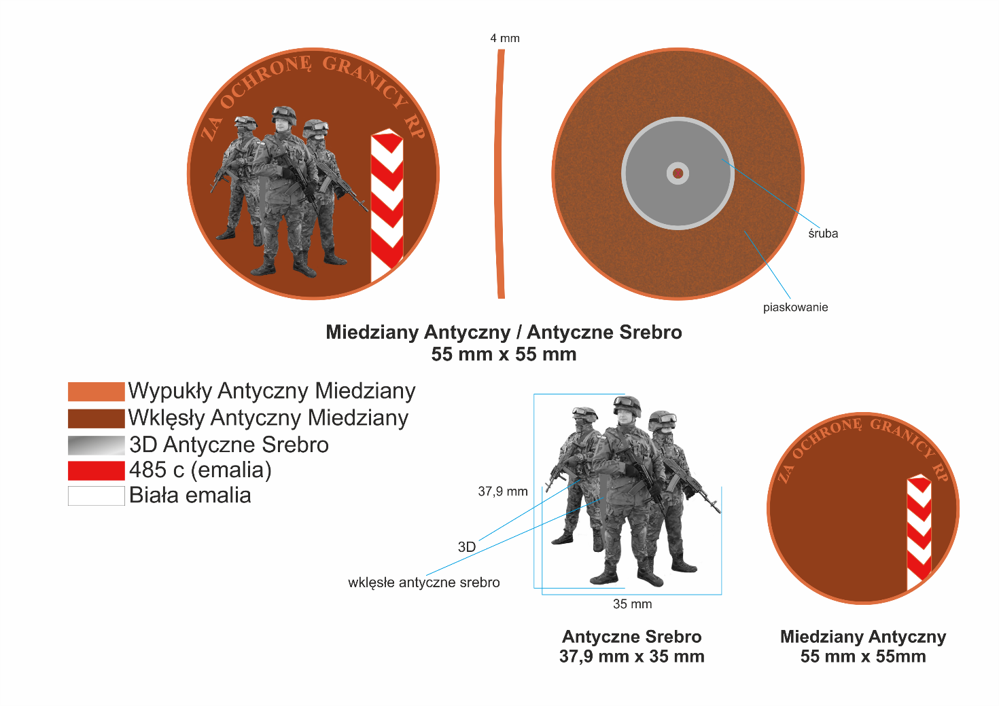

**WZÓR LEGITYMACJI**

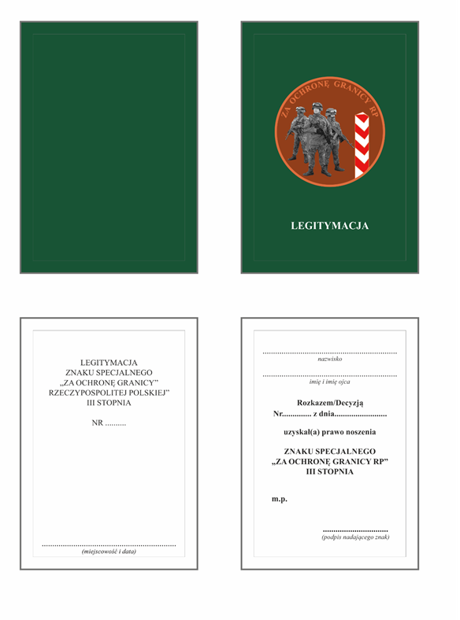

**WZÓR ETUI NA ODZNAKĘ**

